上机14 ajax与json
1、实验目的
1）掌握json数据交换格式
2）利用json实现对复杂数据的异步请求
2 实验内容
基于上机11的内容，在商品展示页面中加入“上一个商品”和“下一个商品”链接。点击链接，通过AJAX异步请求的方式，向服务器请求上一个商品或下一个商品的信息，并将信息显示到当前页面中。具体参考如下：
- 打开某个商品的展示页面，效果如下图：
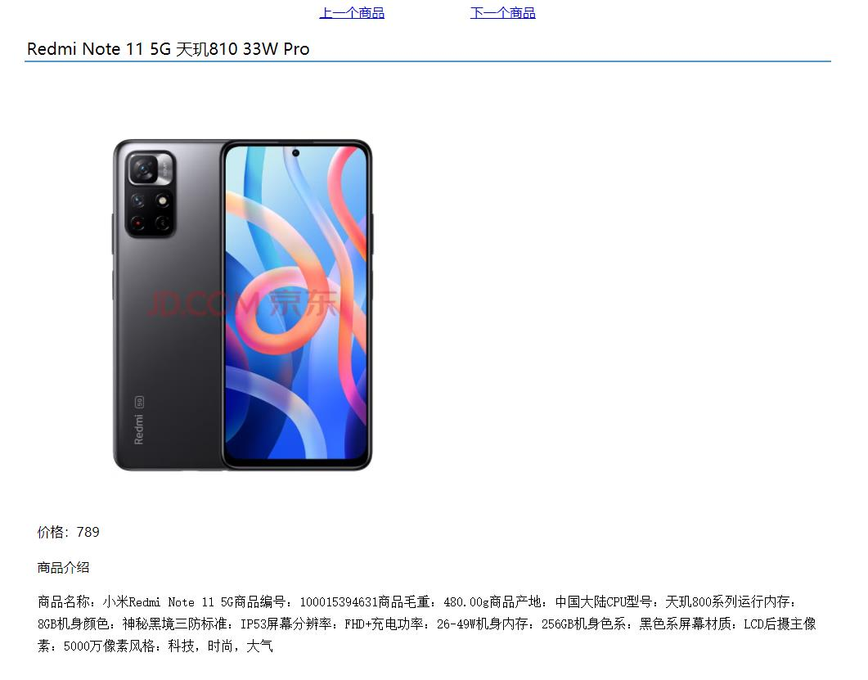
（2）点击“上一个商品”或“下一个商品”链接，页面内容自动替换为上一个或下一个商品的信息。（不刷新页面，通过ajax实现）
